ПАМЯТКА ДЛЯ НАСЕЛЕНИЯ
Стерилизация – самый гуманный
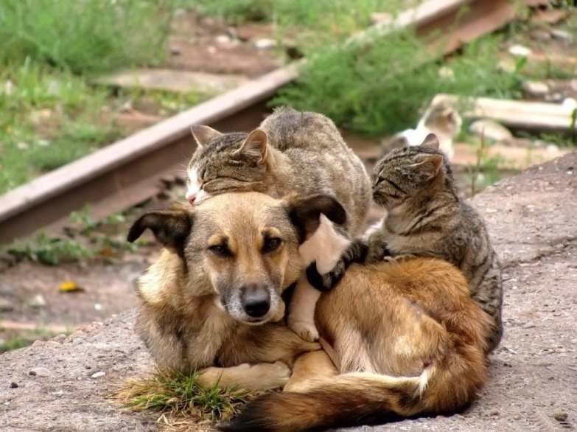
метод контроля численности животных
Армия бездомных собак и кошек
ежедневно пополняется новыми
домашними животными. Одних
потеряли и не ищут, других вывезли
на дачу или в деревню и оставили там.
Только стерилизация домашних
животных способна остановить
конвейер по размножению бездомных
животных. Стерилизация благоприятно
влияет на здоровье и продлевает жизнь Лучше предотвратить рождение, чем
животному, устраняет возникновение убить уже рожденную жизнь!
опухолей репродуктивных органов и рака стерилизуя своего питомца вы тем самым спасаете
молочной железы. (Фото взято из интернета) жизни бездомных животных,увеличивая их
шанс на пристройство.
ГБУ Шаранская ветеринарная станция
Телефон для справок: 8(34769)3-08-15
БУДЬТЕ МИЛОСЕРДНЫ!!!

